شىنجاڭدا كۆپ ئۇچرايدىغان قۇشلارنىڭ
قىسقىچە ئەھۋالى
شىنجاڭ ئۇيغۇر ئاپتونۇم رايونىمىزدا قۇشلار بايلىقى ناھايىتى مول بولۇپ، يىڭى سىتاستىكىغا ئاساسلانغاندا، شىنجاڭدا ھازىر بار بولغان قۇش زاتلىرى (تۈرلىرى) جەمئىي 445 خىلغا يېتىدۇ. بۇ سان پۈتۈن مەملىكىتىمىزدە بايقالغان قۇش زاتلىرى (تۈرلىرى) ئومومىي سانىنىڭ ئۈچدىن بىر قىسمىنى ئېگەللەيدۇ. بۇنىڭ ئىچىدىكى بىر قىسىم زاتلىرى(تۈرلىرى) دۆلەت تەرىپىدىن قوغدىلىدىغان ئەتىۋارلىق قۇش زاتى ھېسابلىنىدۇ. شىنجاڭنىڭ شىمالىي ئالتايتاغلىرى بىلەن، ئوتتۇرا قىسمى تەڭرىتاغلىرى بىلەن، جەنۇب تەرىپى بولسا ھەيۋەتلىك قۇرۇم تاغلىرى بىلەن قورشۇلۇپ تۇرىدۇ. تەڭرىتاغ، شىنجاڭنىڭ ئوتتۇرسىدىن كىسىپ ئۆتكەنلىكتىن، شىنجاڭنىڭ شىمالدا جۇڭغارىيە ئويمانلىقى، جەنۇپتا تارىم ئويمانلىقىدىن ئىبارەت ئىككى ئويمانلىق شەكىللەنگەن. شۇڭا شىنجاڭ ئۈچ تاغ ۋە ئۇنىڭ ئارىسىدىكى ئىككى ئويمانلىقتىن ئىبارەت ئومۇمى يەرشەكلىنى شەكىللەندۈرگەن. مەملىكەت زىمىنىنىڭ 6 دىن 1 قىسمىنى تەشكىل قىلىدىغان يۇرتىمىزنىڭ يەرشەكلى، كىلىماتى ئۆزغىچە بولۇپ، ھەرخىل ئېگىز تاغلار، چۇڭقۇر جىلغالار، چوڭ قۇملۇقلار، كۆللەر، غوللار (دەريالار)، ساسلار، ئورمانلار، باياۋانلار، جەزىرىلەر شەكىللەنگەن. گىياھلارنىڭ (ئۆسۇملۇكلەرنىڭ) بويىغا (ۋېرتىكال)، ئىنىغا (گورزېنتال) بولغان ئۈزگۈرۈشلىرى روشەن ئالاھىدىلىككە ئىگە بولۇپ، مول بولغان ھەم ھەرخىل قۇشلارغا ماس كىلىدىغان ياشاش ماكانى ۋە كۆپىيش سورىنى ھازىرلانغان. ئىستاستىكىغا ئاساسلانغاندا، شىىنجاڭدا ياشايدىغان 440 خىل قۇش زاتى (تۈرى) ئىچىدە 160 خىل زاتى مەملىكەت بويىچە پەقەت شىنجاڭدىلا بارلىقى مەلۇم.
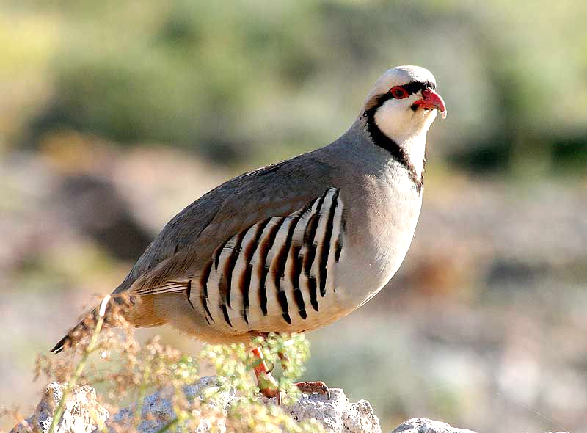
كەكلىك（石鸡）: كۆپۈنچە باياۋان ۋە جەزىرىلەردىكى ئېدىرلىقلاردا، تۈزلەڭلىكلەردە توپلۇشۇپ ياشايدۇ. ئوتغول ۋە چاتقال گىياھلارنىڭ (ئۆسۈملۈكلىرىنىڭ) نوتىسىنى، يوپۇرمىقىنى، مىۋىسىنى، ئۇرىقىنى ۋە ھاشارەتلەرنى ئوزۇق قىلىدۇ. كۆپىيىش مەزگىلى 4-ئايدىن 5-ئايغىچە ،ھەرقىتىمدا 5-8 غىچە تۇخۇم تۇغۇدۇ. توخۇم چىقىرىش ۋاقتى 22 كۈندىن 24 كۈنغىچە بولىدۇ.
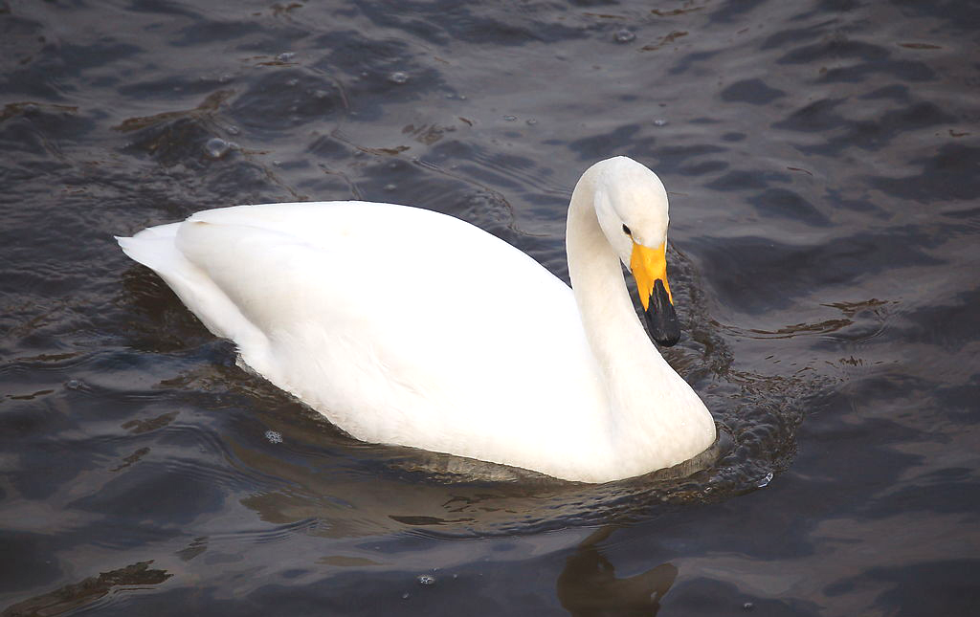
چوڭ ئاققۇ（大天鹅）: كۆپۈيۈش مەزگىلىدە كەڭ كەتكەن، ئوزۇق مول بولغان تىيز سۇ رايىدا ھەركەت قىلىشنى ياخشى كۆرىدۇ، قىش پەسلىدە ئاساسلىقى چۆپ مول بولغان چوڭ كۆل، دەريا، سۇ ئامبىرى، كۆلچەك، دېڭىز ساھىلى ۋە كەڭ كەتكەن دېھقانچىلىق ئېتىزلىرىدا توپلۇشۇپ ھەركەت قىلىشنى ياخشى كۆرىدىغان پەسىل قۇشى بولۇپ ھەر يىلى 9-ئاينىڭ ئوتتۇرا ئاخىرى ۋاقتىدا كۆپۈيۈش رايونىدىن قىشلايدىغان رايونىغا كۆچىدۇ، 10-ئاينىڭ ئاخىرىدىن 11-ئاينىڭ بىشىغىچە قىشلايدىغان ئورۇنغا يىتىپ بارىدۇ، ئىككىنچى يىلى 2- ئاينىڭ ئاخىرى 3- ئاينىڭ بىشىدا قىشلايدىغان رايوندىن ئايرىلىپ كۆپىيدىغان رايونغا كۆچىدۇ. كۆچۈش مەزگىلىدە 6-20 غىچە توپلۇشۇپ ئۇچىدۇ. ئاققۇلار ئاساسلىقى سۇدا ئۆسىدىغان گىياھلارنىڭ يوپۇرمىقىنى، غولىنى، ئۇرىقىنى ۋە يىلتىزىنى ئوزۇق قىلىدۇ. چوڭ ئاققۇ قورقۇنچاق بولۇپ سەزگۈرلىكى ئېنتايىن يوقىرى.
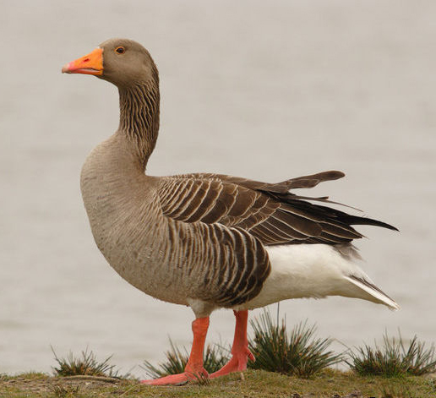
بوز غاز（灰雁）: ئاساسلىقى ئوخشىمىغان شارائىتتىكى تاتلىق سۇ رايونىدا توپلۇشۇپ ھەركەت قىلىدۇ. كۆپ ھاللاردا قومۇش كۆپ ئۆسكەن كۆل، سۇ ئامبىرى، دەريا ئېغىزى، سساس، چىمتان، لوپقا قاتارلىق جايلاردىمۇ كۆپ ئۇچرايدۇ. مەملىكىتىمىزدە بوز غاز ھەريىلى3-ئاينىڭ ئاخىردىن 4-ئاينىڭ بىشىغىچە توپلۇشۇپ جەنۇبتىكى قىشلايدىغان رايوندىن جۇڭگۇنىڭ خېيلۇڭجىياڭ ئۆلكىسى، ئىچكى مۇڭغۇل، گەنسۇ، چىڭخەي، شىنجاڭ قاتارلىق شىمالدىكى رايونلارغا كۆچىدۇ. كۆپۇنچە يۇمران گىياھلىرى مول بولغان قىرغاقلاردا، ئوتلاقلاردا، ئېتىزلاردا ئوزۇق ئىزدەيدۇ. ئاساسلىقى سۇدا ئۈسىدىغان گىياھلارنىڭ ۋە قۇرۇقلۇقتا ئۈسىدىغان گىياھلارنىڭ يوپۇرمىقى، غولى، ئۇرىقىنى ئوزۇق قىلىدۇ، يەنە بەزىدە قۇلۇلە، راك، ھاشارەت قاتارلىقلارنىمۇ يەيدۇ.
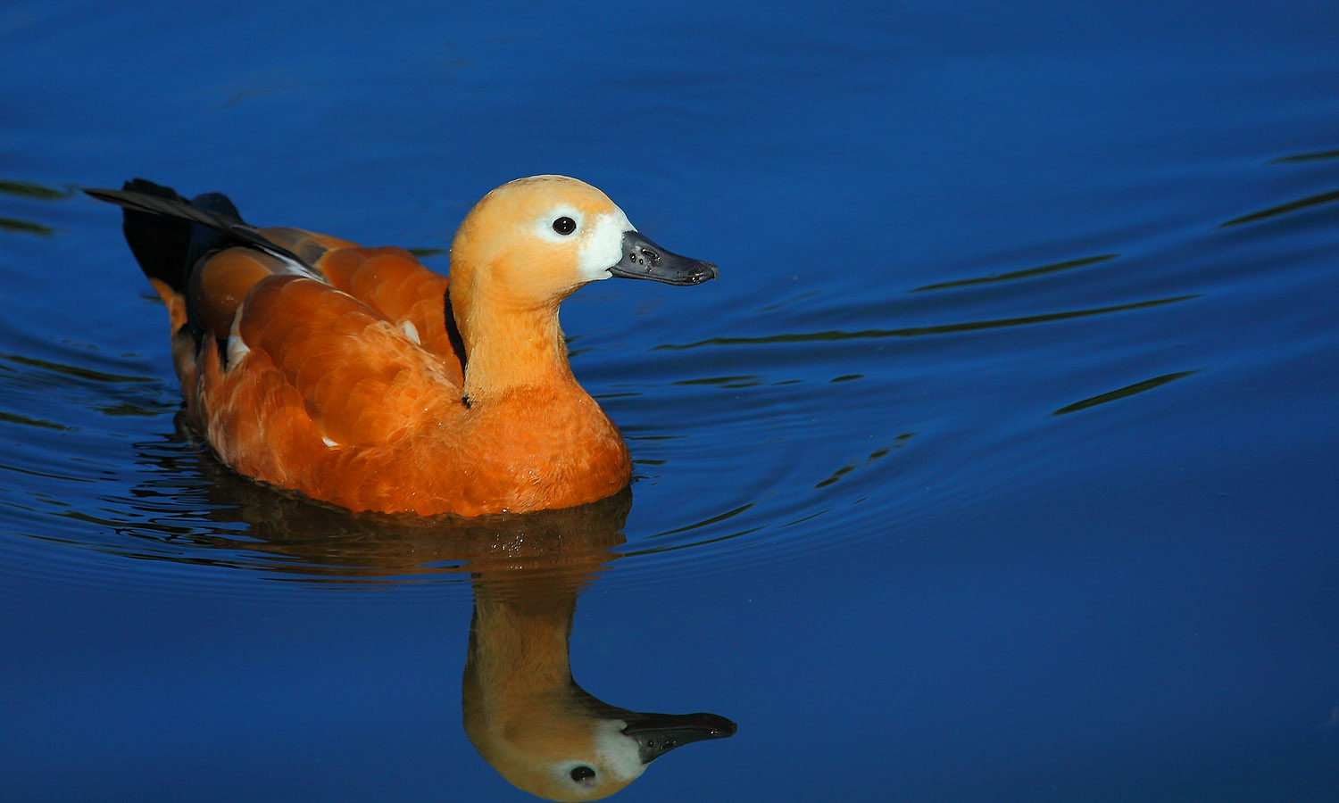
ھاڭگىرت（赤麻鸭） : كۆپۇنچە باياۋان، جەزىرە، لوپقا، قۇم ساھىل قاتارلىق جايلاردىكى غول، كۆل، غولغىز (دەريا ئېغىزى)، كۆلچەك مۇھىتلىرىدا ياشايدۇ، بولۇپمۇ تۇزلەڭلىكتىكى كۆللەردە ھەركەت قىلىشنى تىخىمۇ ياخشى كۆرىدۇ. كۆپىيىش مەزگىلىدە جۈپ ياشايدۇ، ئادەتتە بولسا توپلىشىپ ياشايدۇ، سەزگۈرلىكى ناھايىتى يوقىرى بولۇپ ئادەملەر ئاسانلىقچە يىقىنلىشالمايدۇ. ھاڭگىرت پەسىل قۇشى بولۇپ ھەر يىلى 3-ئاينىڭ بىشى ۋە ئوتتۇرىدا كۆپۈيدىغان رايونىنىڭ قار مۇزلىرى ئەمدىلا ئىرىغان مەزگىلىدە توپلىشىپ يۆتكۈلۈپ كىلىدۇ، 10-ئاينىڭ ئاخىرى 11-ئاينىڭ بىشى يەنە توپلىشىپ قىشلايدىغان رايونغا كىتىدۇ.
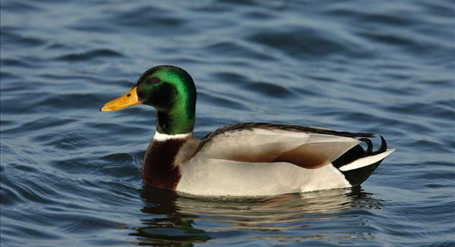
يىشىل باش ئۆردەك（绿头鸭）: ئاساسلىقى سۇ گىيالىرى مول بولغان ساس، غول، كۆل، لوپقا قاتارلىق سۇ رايىدا ياشايدۇ، قىش پەسلى ۋە كۆچۈش مەزگىلىدە كەڭ كەتكەن كۆل، سۇ ئامبىرى، ساي ۋە دېڭىز ساھىلى ئەتراپىدىمۇ ئۇچرايدۇ. يىشىل باش ئۆردەك پەسىل قۇشى بولۇپ، ئەتىياز پەسلىدە يەنى 3-ئاينىڭ بىشى ۋە ئايىغىدا، كۈز پەسلىدە 9- ئاينىڭ ئاخىرىدىن 10-ئاينىڭ ئاخرىغىچە كۆچىدۇ، ئاز بىر قىسىملىرى 11-ئاينىڭ ئاخىرىغىچە كىچىكىدۇ. كۆپۈيۈش مەزگىلىدىن باشقا ۋاقىتلاردا توپلۇشۇپ ھەركەت قىلىدۇ. يىشىل باش ئۆردەك ئوزۇق تاللىمايدىغان قۇش بولۇپ ئاساسلىقى گىياھلارنىڭ يوپۇرمىقىنى، غولىنى، ئۇرىقىنىنى ۋە سۇ يوسۇنىنى ئوزوق قىلىدۇ، يەنە يومشاق تەنلىك ۋە قاپلىق ھايۋانلارنى، سۇدا ياشايدىغان قۇرۇتلارنىمۇ ئوزۇق قىلىدۇ.

